Správa o činnosti pedagogického klubu

- Prioritná os | Vzdelávanie
- Špecifický cieľ | 1.1.1 Zvýšiť inkluzívnosť a rovnaký prístup ku kvalitnému vzdelávaniu a zlepšiť výsledky a kompetencie detí a žiakov
- Prijímateľ | Stredná odborná škola techniky a služieb, Tovarnícka 1609, Topoľčany
- Názov projektu | Zvýšenie kvality odborného vzdelávania a prípravy na Strednej odbornej škole techniky a služieb
- Kód projektu ITMS2014+ | 312011AGX9
- Názov pedagogického klubu | Prírodovedné a technické vzdelávanie
- Dátum stretnutia pedagogického klubu | 02.06.2021
- Miesto stretnutia pedagogického klubu | SOŠ TaS Topoľčany
- Meno koordinátora pedagogického klubu | Mgr. Lucia Lojková
- Odkaz na webové sídlo zverejnenej správy | https://sostovar.edupage.org/

- Manažérske zhrnutie:
Krátka anotácia:
Aplety nemajú nahrádzať verbálne vysvetľovanie učiteľa, ale zvyšovaním názornosti podporovať jeho funkciu pri výchove k tvorivému mysleniu a konaniu.
Používajú ich učitelia, jednotliví žiaci alebo malé skupinky žiakov pri individuálnej práci.
Aplety napomáhajú väčšej názornosti, uľahčujú výučbu, sú nositeľmi informácií, učiva. Zabezpečujú nielen názornosť, ale hlavne sú zdrojom vedomostí.
Využívajú sa v rôznych častiach vyučovacej hodiny – pri vstupnej motivácii žiakov na začiatku hodiny, či pri sformulovaní cieľov vyučovacieho procesu, pri opakovaní predchádzajúceho učiva, osvojovaní učiva a jeho upevňovaní, kontrole výsledkov vyučovacieho procesu, pri zabezpečení domácej prípravy žiakov.

Kľúčové slová:
Odovzdávanie skúseností, aplety, nositelia informácií, fázy hodiny, formulácia cieľov hodiny, uľahčenie výučby, medzipredmetové vzťahy.
- Hlavné body, témy stretnutia, zhrnutie priebehu stretnutia:

Hlavné body:
- Oboznámenie sa s programom klubu, jednotlivými témami
- Predstavenie apletov ostatným vyučujúcim
- Výmena skúseností vyučujúcich s prácou a využitím apletov na hodinách
- Uznesenie PK

Téma stretnutia: Aplety vo fyzike
Zhrnutie priebehu stretnutia:
Členom klubu boli predstavené aplety, ktoré sa dajú použiť na hodinách fyziky. Konkrétne išlo o aplety na vyučovanie mechaniky, energetiky, elektromagnetizmu, kmitania,, vlnenia, optiky a akustiky. Nakoľko učebnice a pomôcky na škole sú zastarané a často nie sú po technickej stránke v súlade s aktuálnou technikou, s ktorou sa žiaci v bežnom živote stretávajú, práve aplety pomáhajú učiteľom zvýšiť názornosť pri vyučovaní fyziky. Žiaci si tam môžu nastaviť parametre a presne vidia, ako sa teleso pohybuje, kmitá, atď, proste ako sa správa v danej situácii.
,,Applet je (relatívne) jednoduchá aplikácia, ktorá sa spúšťa z iného programu napr. webového prehliadača. Na rozdiel od programu nemôže applet bežať samostatne (na rozdiel od servletu). Musí byť spustený pomocou multimediálneho kontaineru poskytovaného hostiteľským programom, zvyčajne pomocou pluginu (na rozdiel od skriptu napísaného v skriptovacom jazyku ako je napr. JavaScript). Applet býva bezstavový a z bezpečnostných dôvodov disponuje len obmedzenými prístupovými právami (pri práci so súborovým systémom).“ /zdroj – Wikipedia/
Členovia klubu jednotlivo prezentovali svoj názor na využívanie apletov v jednotlivých fázach vyučovacej hodiny a zhodli sa na tom, že sa dajú využiť aj pri vyučovaní iných predmetov a to nie len prírodovedných, ale aj odborných technických
Je dôležité, aby žiaci vedeli pracovať na vyučovaní s apletmi a naučili sa efektívne pracovať aj s inými zdrojmi odborných informácií.
- Závery a odporúčania:
Členovia PK sa zhodli na tom, že budú využívať aplety ako zdroj názornosti pri vyučovaní fyziky ako aj iných odborných predmetov.

- Vypracoval (meno, priezvisko) | Mgr. Lucia Lojková
- Dátum | 02.06.2021
- Podpis
- Schválil (meno, priezvisko) | Mgr. Lucia Lojková
- Dátum | 02.06.2021
- Podpis

Príloha:
Prezenčná listina zo stretnutia pedagogického klubu je nahradená online evidenciou

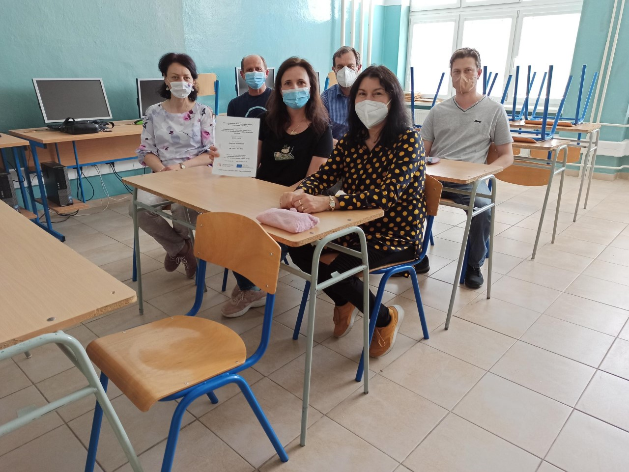
Príloha správy o činnosti pedagogického klubu
Prioritná os: | Vzdelávanie
Špecifický cieľ: | 1.1.1 Zvýšiť inkluzívnosť a rovnaký prístup ku kvalitnému vzdelávaniu a zlepšiť výsledky a kompetencie detí a žiakov
Prijímateľ: | Stredná odborná škola techniky a služieb, Tovarnícka 1609, Topoľčany
Názov projektu: | Zvýšenie kvality odborného vzdelávania a prípravy na Strednej odbornej škole techniky a služieb
Kód ITMS projektu: | 312011AGX9
Názov pedagogického klubu: | Prírodovedné a technické vzdelávanie

PREZENČNÁ LISTINA

Miesto konania stretnutia: SOŠ TaS Topoľčany
Dátum konania stretnutia: 02. 06. 2021
Trvanie stretnutia: od 14:00hod do 16:00 hod
Zoznam účastníkov/členov pedagogického klubu:
č. | Meno a priezvisko | Inštitúcia
1. | Mgr. Lucia Lojková
2. | Mgr. Renáta Vranková
3. | Mgr. Ondrej Benko
4. | Pavol Domanický
5. | Ing. Janka Boldišová
6. | Ing. Ján Slávik
7. | Ing. Jozef Varényi

